**Αυτοκριτική**

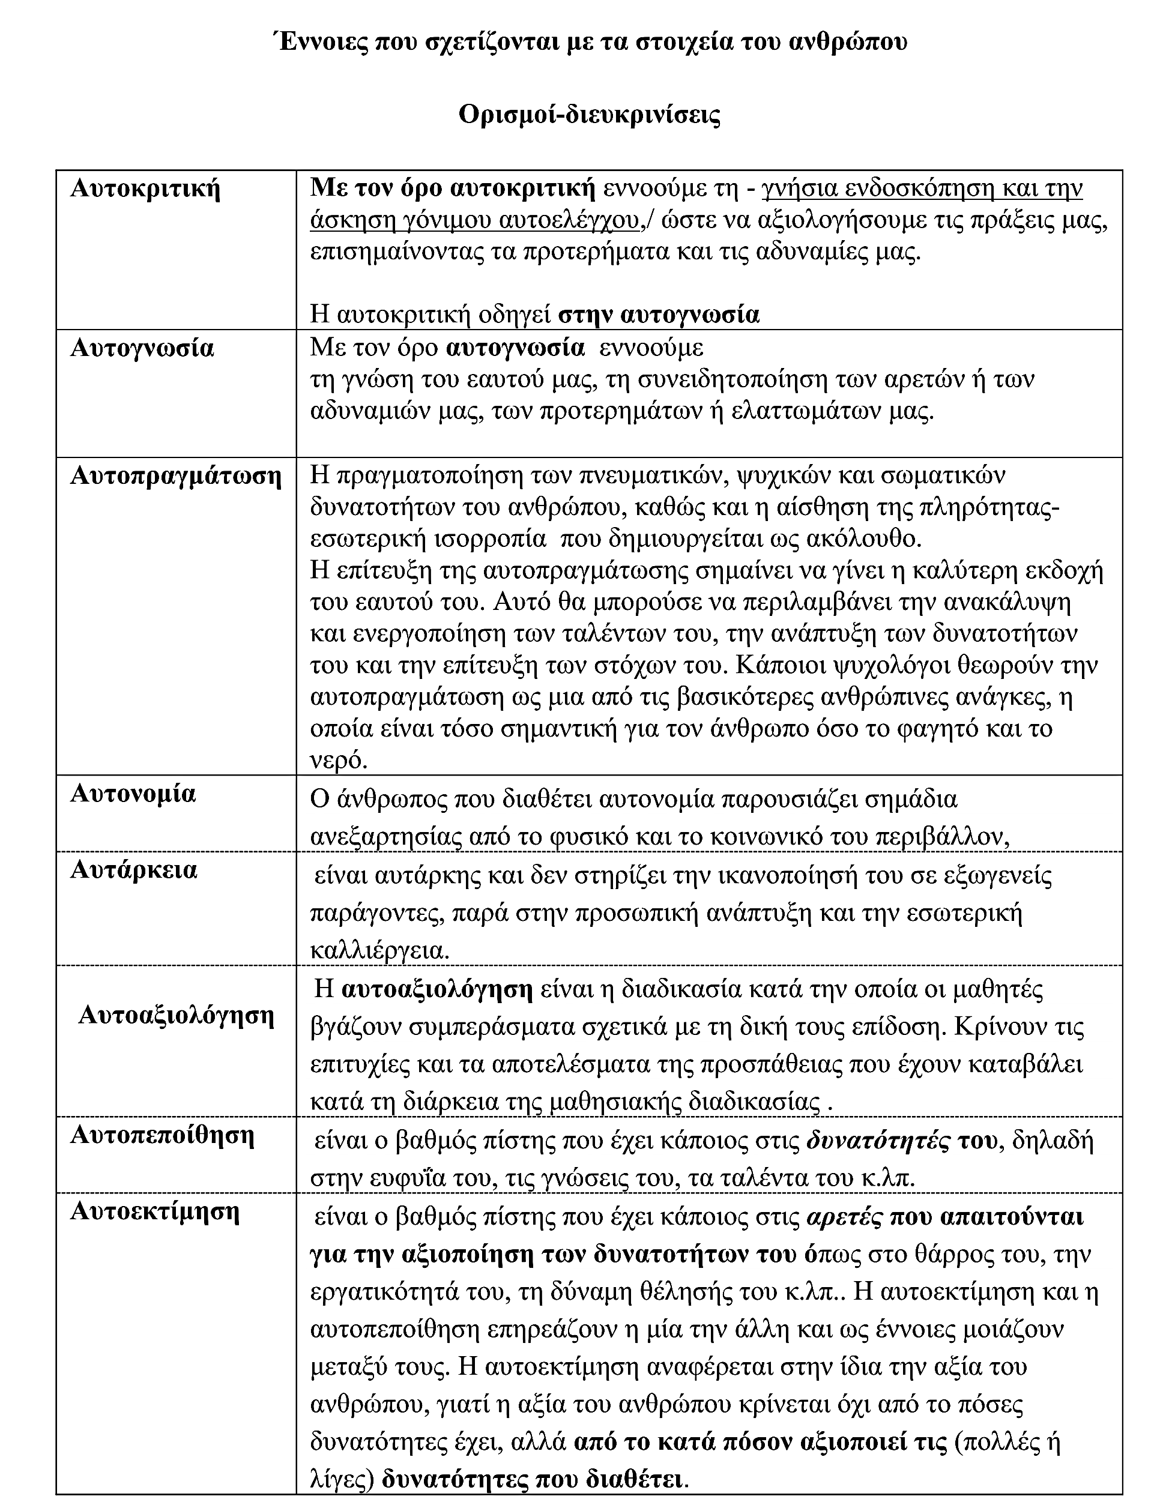

**Η αξία της αυτοκριτικής**

Η αυτοκριτική αποτελεί μια ιδιαίτερα απαιτητική διαδικασία, καθώς το άτομο χρειάζεται να αντικρίσει και να αξιολογήσει με απόλυτη ειλικρίνεια τον εαυτό του και τις πράξεις του, αν πραγματικά θέλει να βελτιώσει τη ζωή του και να ολοκληρώσει την προσωπικότητά του. Είναι, συνάμα, μια επίπονη διαδικασία, αφού το άτομο οφείλει να έρθει αντιμέτωπο με τις ελλείψεις και τις αδυναμίες του, χωρίς να επιχειρεί να δικαιολογήσει τον εαυτό του για όσα μπορούσε, αλλά απέφυγε να κάνει.

* Μέσω της αυτοκριτικής το άτομο έχει τη δυνατότητα να συνειδητοποιήσει τις πραγματικές κλίσεις και δεξιότητές του, τις αρέσκειες και τις απαρέσκειες, καθώς και τα τυχόν μειονεκτήματά του. Πρόκειται για μια διερεύνηση καίριας σημασίας, ιδίως κατά τα εφηβικά χρόνια, οπότε το άτομο καλείται να επιλέξει τον επαγγελματικό του προσανατολισμό. Είναι σαφές πως ένας ειλικρινής αυτοέλεγχος θα προφυλάξει τον νέο από μια λανθασμένη επαγγελματική επιλογή που θα έχει βασιστεί σε μια υπερεκτίμηση ή υποτίμηση των δυνατοτήτων του. Αντιστοίχως, θα τον αποτρέψει από το να κάνει μια επαγγελματική επιλογή που δεν ανταποκρίνεται σε όσα πραγματικά τον εκφράζουν και του κινούν το ενδιαφέρον.
* Η αυτοκριτική οδηγεί το άτομο στην αυτογνωσία, και άρα στη συνειδητοποίηση των πραγματικών επιθυμιών και επιδιώξεών του, επιτρέποντάς του να κατευθύνει τη ζωή του προς τις επιλογές εκείνες που ανταποκρίνονται και ικανοποιούν τις αληθινές προσδοκίες του. Καθίσταται, έτσι, εφικτή η πάντοτε ζητούμενη κατάσταση της εσωτερικής ισορροπίας, και η αποφυγή των απωθημένων εκείνων που υπονομεύουν την αίσθηση ευτυχίας και ηρεμίας του ατόμου. Συνάμα, το άτομο εντοπίζοντας τα πραγματικά του προτερήματα και τις πραγματικές του δυνατότητες, κατορθώνει στην πορεία να φτάσει στην αυτοπραγμάτωση, στην κατάσταση εκείνη κατά την οποία θα έχει αναπτύξει πλήρως ολόκληρο το δυναμικό του. Η αυτοπραγμάτωση, βέβαια, προϋποθέτει μια παράλληλη συνειδητή προσπάθεια βελτιστοποίησης του ατόμου, ιδίως στους τομείς που ήδη γνωρίζει πως μπορεί να επιτύχει αξιόλογα αποτελέσματα.
* Η αυτοκριτική αποτελεί ένα πολύ σημαντικό βήμα προς την ηθικοποίηση του ατόμου, αφού θέτει σε έλεγχο τη συμπεριφορά του και φυσικά τη στάση του απέναντι στους άλλους ανθρώπους. Του προσφέρει, άλλωστε, την ευκαιρία να γνωρίσει πραγματικά τον εαυτό του και να φτάσει έτσι -εύκολα ή δύσκολα- στην αποδοχή της αληθινής του ταυτότητας∙ κι είναι αυτή ακριβώς η αποδοχή που εξισορροπεί εσωτερικά το άτομο και του επιτρέπει να έχει πολύ πιο αρμονικές σχέσεις με τους γύρω του. Είναι δίχως άλλο δεδομένο πως ένας άνθρωπος που δεν αποδέχεται ο ίδιος τον εαυτό του -με όλες τις ελλείψεις και τα προτερήματά του- δεν μπορεί να δημιουργήσει ποιοτικές και ισόρροπες σχέσεις με τους άλλους, αφού η εσωτερική του συγκρουσιακή κατάσταση και απογοήτευση προβάλλεται στους άλλους, προκαλώντας διαρκώς ανώφελες εντάσεις. Το άτομο τείνει να αποδίδει στους άλλους την απόρριψη που αισθάνεται το ίδιο για τον εαυτό του, ματαιώνοντας κάθε πιθανότητα να δημιουργήσει σχέσεις αρραγούς εμπιστοσύνης και ασφάλειας.
* Η αυτοκριτική λειτουργεί αφυπνιστικά για το άτομο και το ωθεί σε μια συνεχή προσπάθεια να βελτιώσει τις πτυχές εκείνες της προσωπικότητας, αλλά και της ζωής του, που δεν βρίσκονται στα επιθυμητά επίπεδα. Οι άνθρωποι, άλλωστε, και ιδίως οι νέοι, θα πρέπει να λαμβάνουν υπόψη τους πως η διαδικασία βελτιστοποίησης του εαυτού τους δεν περιορίζεται -ούτε αφορά μόνο- τα εφηβικά χρόνια. Είναι μια ακατάπαυστη διαδικασία που δεν επιτρέπει ούτε τον εφησυχασμό ούτε την εγκατάλειψη των προσπαθειών. Απαιτεί αυστηρή αυτοπειθαρχία και διαρκή επαφή με τους επιθυμητούς στόχους και επιδιώξεις. Έννοιες, όπως η δια βίου μάθηση και ο επαναπροσδιορισμός των βλέψεων του ατόμου, βασίζονται ακριβώς στην επίγνωση πως ο άνθρωπος έχει πάντοτε τη δυνατότητα να αλλάξει προς το καλύτερο τη ζωή του -και τον εαυτό του.
* Επιπλέον, χάρη στην αυτοκριτική το άτομο μπορεί να ξεκαθαρίσει στη σκέψη του τις απόψεις και τις αντιλήψεις που το εκφράζουν πληρέστερα, ώστε να διαμορφώσει την προσωπική του κοσμοθεωρία. Προφυλάσσεται, έτσι, από τα έτοιμα νοητικά σχήματα -στερεότυπα- που του έχουν μεταδώσει τα προηγούμενα χρόνια και συνειδητοποιεί ποια πραγματικά είναι η δική του θέση απέναντι στα διάφορα κοινωνικά, πολιτικά, αλλά και προσωπικά ζητήματα. Πρόκειται για ένα ακόμη σημαντικό βήμα στο χτίσιμο μιας αυτόνομης προσωπικότητας, με ατομική θέληση και στάση.

**Αίτια που οδηγούν στην απουσία ή την αναποτελεσματικότητα της αυτοκριτικής**

Η αυτοκριτική ενέχει εγγενείς δυσκολίες δεδομένου ότι το ίδιο το άτομο καλείται να κρίνει και να αξιολογήσει τον εαυτό του, γεγονός που καθιστά δυσεπίτευκτη τη ζητούμενη αντικειμενικότητα. Συνάμα, όμως, η διαδικασία της αυτοκριτικής δυσχεραίνεται και από την επικρατούσα κοινωνική κατάσταση, όπου η πλειονότητα των ανθρώπων παρασύρεται από τα έξωθεν επιβεβλημένα πρότυπα -καταναλωτισμού, προσωπικής ανάδειξης κ.ά.- και αδυνατεί να προχωρήσει στον προσδιορισμό ενός ατομικού πλαισίου αξιών και επιδιώξεων.

Ειδικότερα:

* **Ο υλισμός, ο καταναλωτισμός κι η επίδραση των μαζικών προτύπων**

Η σύγχρονη κοινωνία υπό την επίδραση του καπιταλιστικού προτύπου, όπου η κατοχή υλικών αγαθών, ο καταναλωτισμός και η οικονομική επιτυχία αποτελούν τα βασικά κριτήρια για την αναγνώριση και την αποδοχή του ατόμου, επηρεάζουν βαθύτατα τους περισσότερους ανθρώπους. Το άτομο αδυνατεί να ξεφύγει από τη συλλογική αυτή πίεση για την επίτευξη αποτελεσμάτων που θα του διασφαλίσουν αμιγώς οικονομικό κέρδος. Έτσι, βασικές έννοιες όπως είναι η ηθικότητα, η αυτοπραγμάτωση κι η βίωση της ζωής σε αρμονία με τις πραγματικές επιθυμίες του ατόμου περνούν σε δεύτερη μοίρα και παραγνωρίζονται.

Το άτομο καταλήγει, επομένως, να ασχολείται μόνο με το πόσα έχει και πόσα μπορεί να αποκτήσει, κι όχι με την αυτογνωσία και τη βελτίωση του εαυτού του σε προσωπικό, ηθικό και διανοητικό επίπεδο. Τα υλικά αγαθά ξεπερνούν σε σημασία τις εσωτερικές ποιότητες του ατόμου.

* **Έλλειψη χρόνου**

Οι γοργοί ρυθμοί της σύγχρονης ζωής, οι πολλαπλές επαγγελματικές απαιτήσεις, αλλά και η πληθώρα ενημέρωσης -με ουσιαστικές, αλλά και ανούσιες ειδήσεις- μειώνουν δραματικά τον ελεύθερο χρόνο του ατόμου, όπως και τη δυνατότητά του να αποδεσμευτεί απ’ όλα αυτά τα εξωτερικά ερεθίσματα και να αφιερώσει τον αναγκαίο απερίσπαστο χρόνο που απαιτεί η διαδικασία της αυτοκριτικής.

* **Ελαττώματα και αδυναμίες του ατόμου**

Η διαδικασία της αυτοκριτικής απαιτεί αυστηρή ειλικρίνεια, αλλά και διάθεση παραδοχής των προσωπικών σφαλμάτων και ελλείψεων, στοιχεία που την καθιστούν εξαιρετικά δύσκολη για τους περισσότερους ανθρώπους, αφού από εγωισμό και από απροθυμία ανάληψης της αναλογούσας σε αυτούς ευθύνης, είτε αποφεύγουν πλήρως την αυτοκριτική είτε επιλέγουν να εθελοτυφλούν μπροστά στα λάθη και στις παραλείψεις τους. Είναι, άλλωστε, πραγματικά δύσκολο για έναν άνθρωπο να παραδεχτεί πως έχει αδρανήσει απέναντι σε βασικά ζητούμενα της ζωής του και πως θα μπορούσε να έχει χειριστεί πολύ διαφορετικά ποικίλες καταστάσεις, καθώς μια τέτοια συνειδητοποίηση θέτει σε δοκιμασία την αυτοπεποίθησή του και κλονίζει την εμπιστοσύνη στην προσωπική του αντίληψη και κριτική ικανότητα. Ενώ, παράλληλα, μια εύστοχη και αποτελεσματική αυτοκριτική απαιτεί από το άτομο μια ουσιαστική εμβάθυνση στην προσωπικότητα και στις επιλογές του∙ εμβάθυνση ανέφικτη για άτομα που έχουν συνηθίσει στην επιφανειακή προσέγγιση, στις αστόχαστες αποφάσεις και στο να ακολουθούν απλώς τις επικρατούσες τάσεις.

* **Οι δεδομένες δυσκολίες της αυτοκριτικής**

Όπως είναι δεδομένα δύσκολο για έναν άνθρωπο να δεχτεί κριτική από άλλους, κι εξωθείται σε μια προσπάθεια δικαιολόγησης των πράξεων και των επιλογών του, καθώς αισθάνεται πως αδικείται, εξίσου δύσκολο του είναι και να κρίνει ο ίδιος τον εαυτό του, αφού σχεδόν ασυνείδητα επιχειρεί να παραβλέψει τα πιο επώδυνα κι εν τέλει τα πιο ουσιώδη τρωτά σημεία της ζωής και της προσωπικότητάς του. Συνάμα, ενώ για έναν εξωτερικό παρατηρητή είναι ευκολότερη μια αποστασιοποιημένη, και άρα αντικειμενική, εκτίμηση και αξιολόγηση της συμπεριφοράς και των επιλογών ενός άλλου ανθρώπου, όταν το άτομο επιχειρεί να κάνει το ίδιο για τον εαυτό του η αντικειμενικότητα μοιάζει σχεδόν ανέφικτη. Προκύπτει, έτσι, μια ενδεχομένως επιεικής και επιλεκτική εξέταση ορισμένων μόνο πτυχών, που καταλήγει σε ελλιπή συμπεράσματα.

* **Κοινωνικός κομφορμισμός**

Η ανάγκη του ατόμου για κοινωνική αποδοχή και διάκριση το εξωθούν συχνά να εκλαμβάνει τις κοινωνικές επιταγές και τις ευρύτερες αποδεκτές επιλογές ως γνήσια δικές του επιθυμίες. Το γεγονός αυτό δυσχεραίνει ακόμη περισσότερο τη διερεύνηση και τον εντοπισμό της αληθινής φύσης του ατόμου, αφού η άκριτη αποδοχή των κοινωνικά αποδεκτών προτύπων είναι μια διαδικασία που αρχίζει από πολύ μικρή ηλικία.

Συνοπτικά:

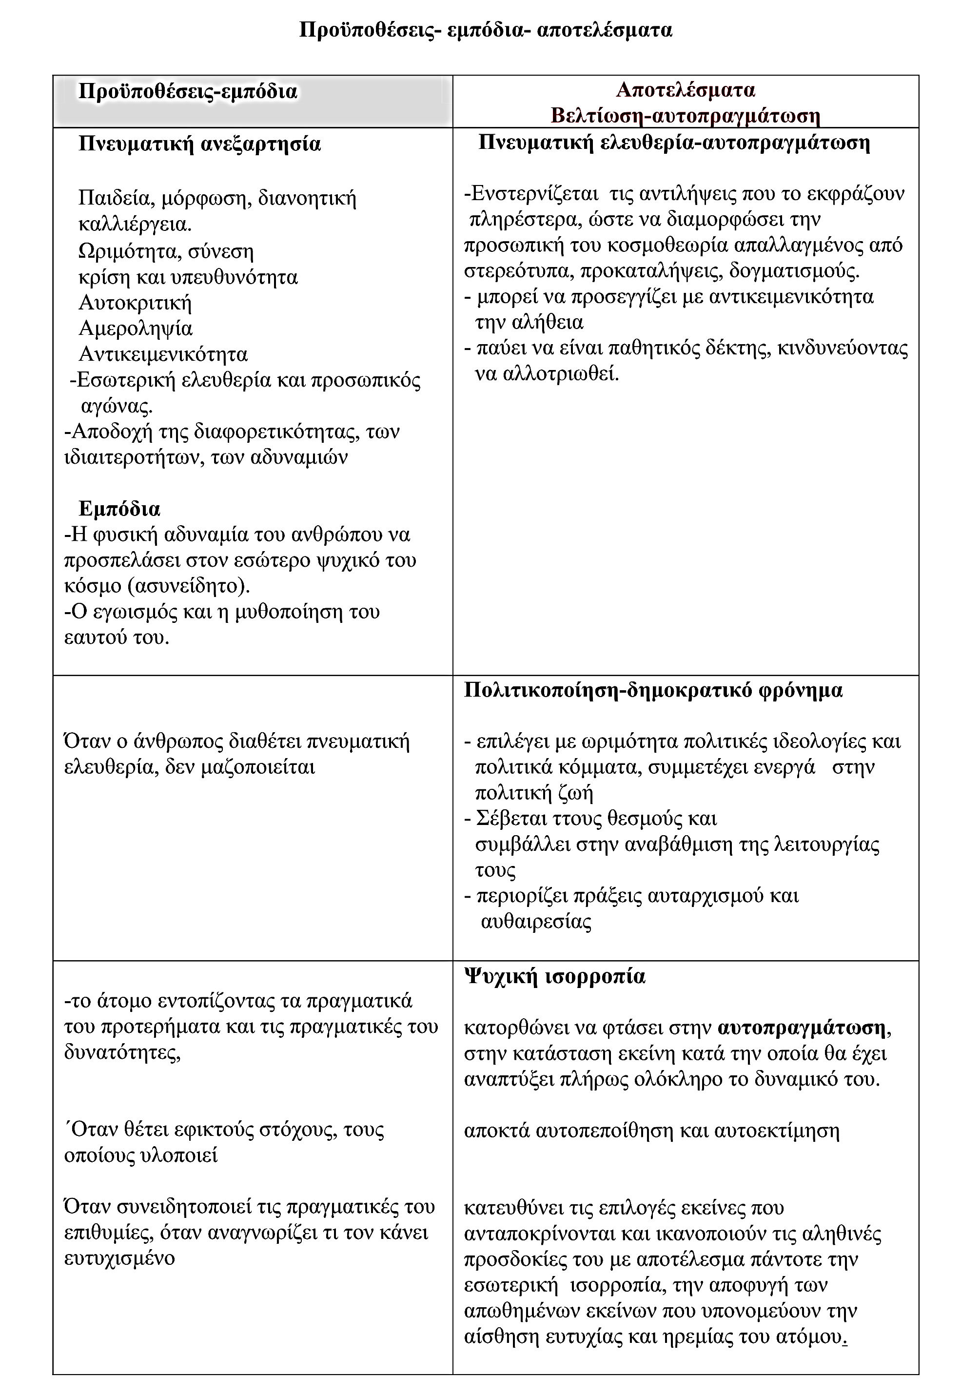

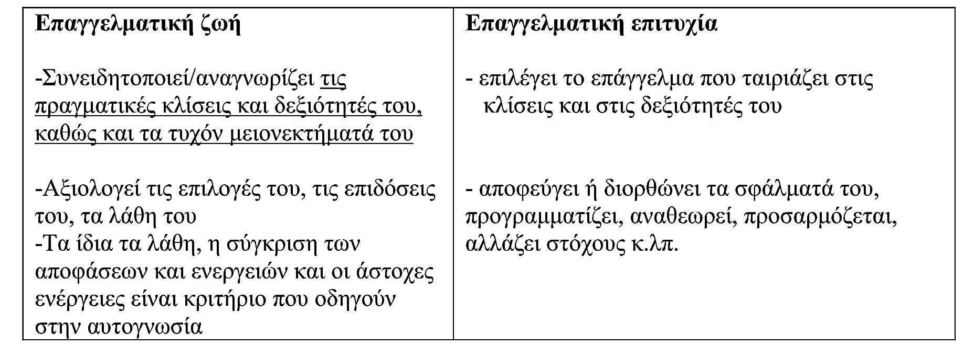

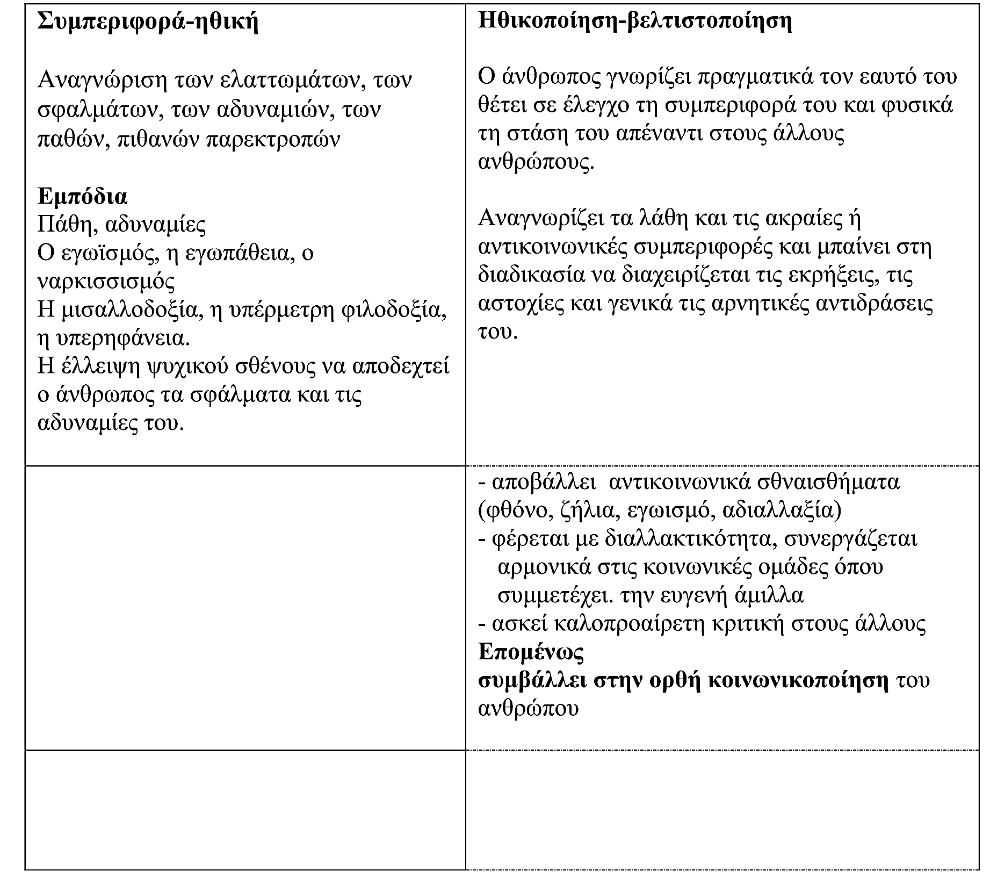

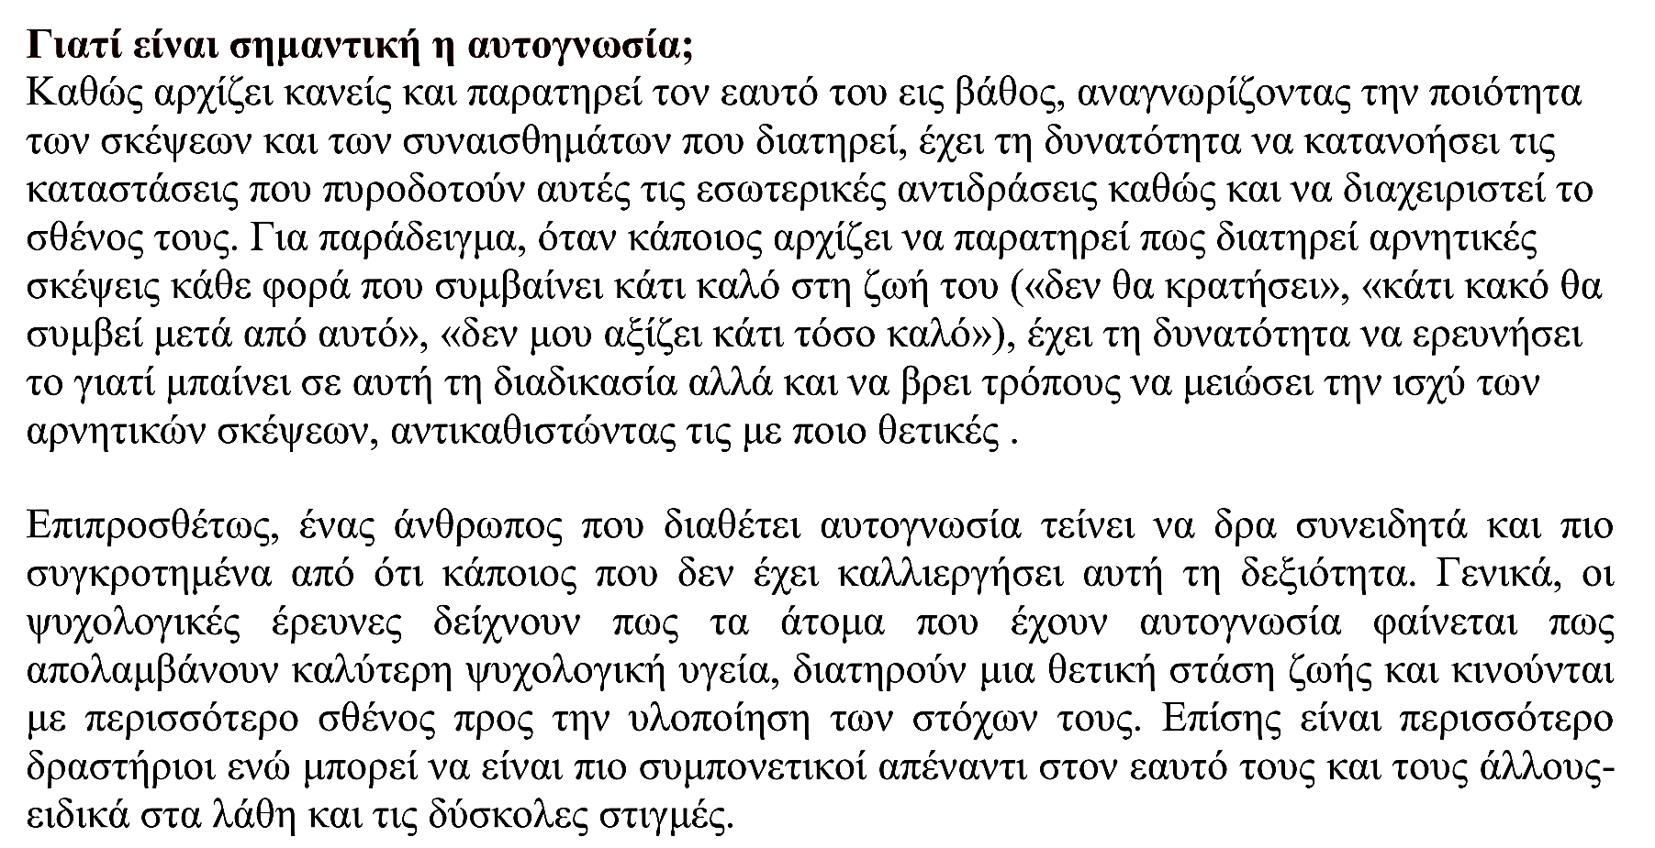

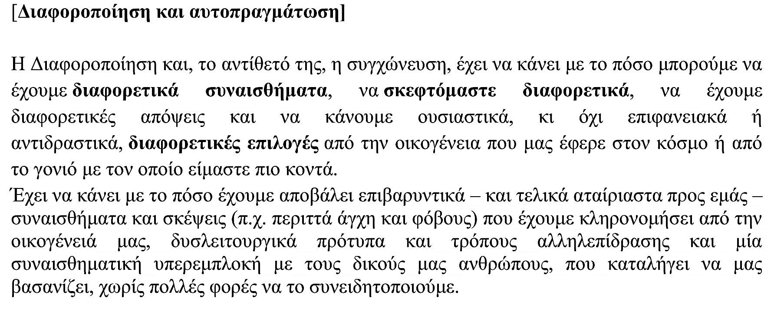

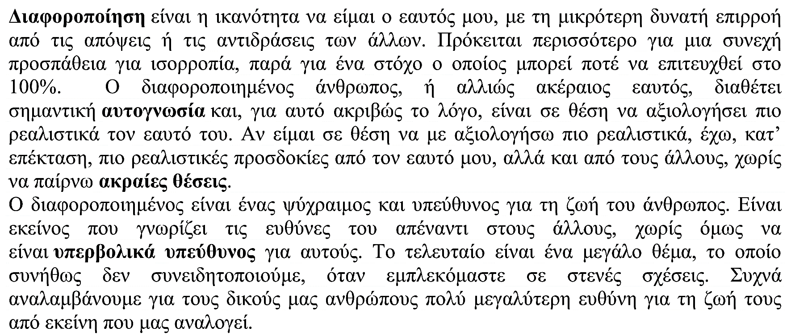



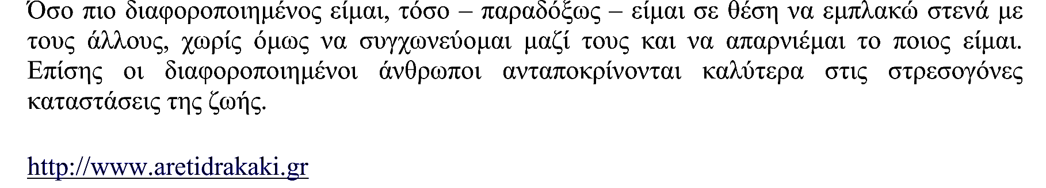

**Ρόλος του σχολείου:**

* Καλλιέργεια γόνιμου διαλόγου κατά τη διάρκεια της εκπαιδευτικής πράξης.
* Ανάθεση ομαδικών εργασιών.
* Αποφυγή του δασκαλοκεντρικού μοντέλου διδασκαλίας (αυθεντία του διδάσκοντος).
* Καθιέρωση ωρών ανάγνωσης ποιοτικών βιβλίων.
* Λειτουργία βιβλιοθηκών.

**Κείμενα αναφοράς**

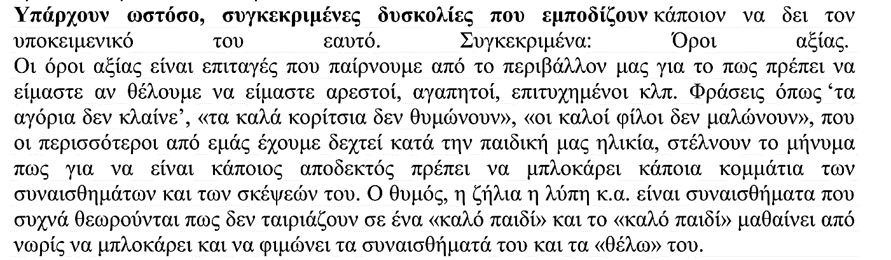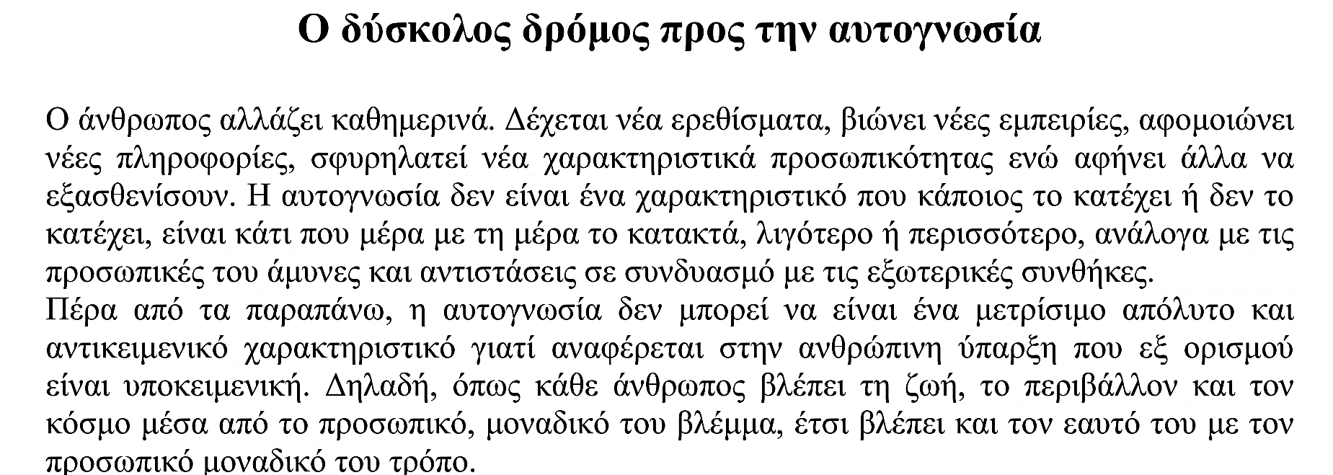

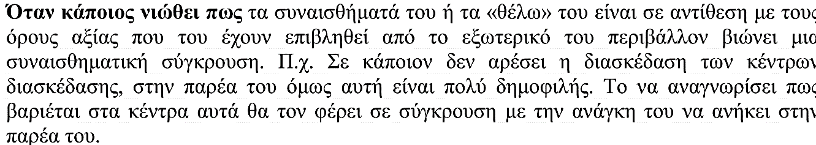

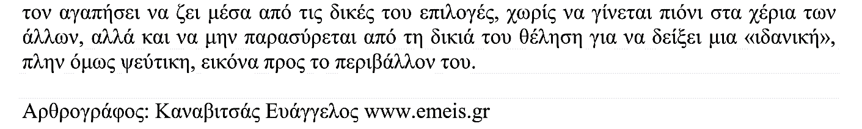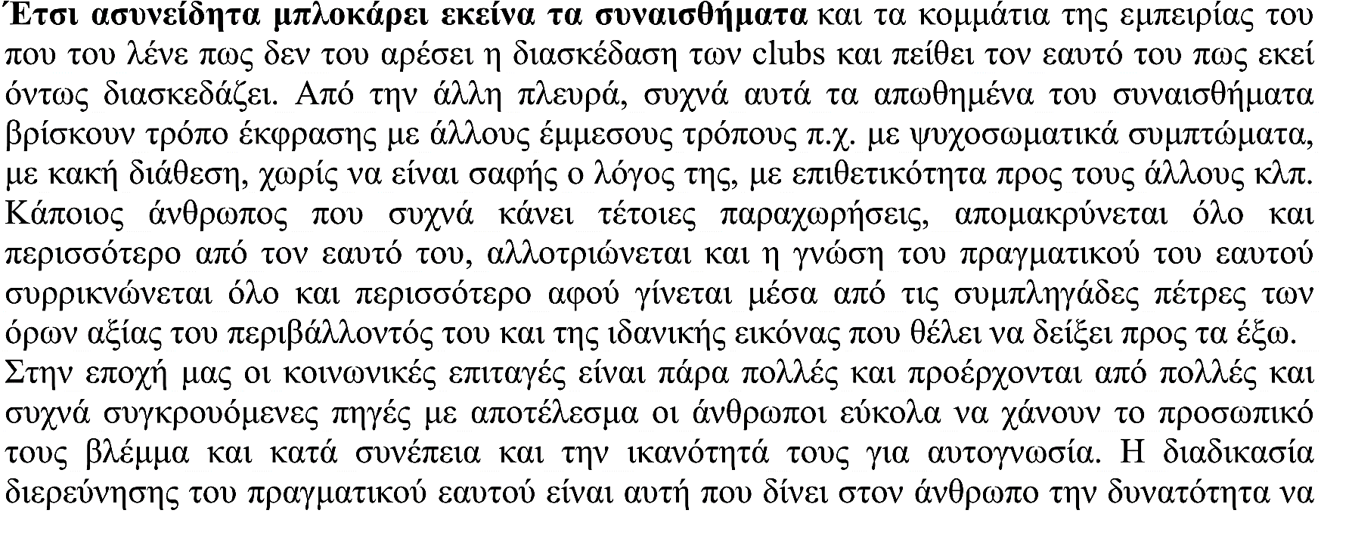

**Γιατί ασκούμε αρνητική κριτική σχολιάζοντας τους άλλους;**

By[awakengr](https://www.awakengr.com/author/admin/)

27/03/2017

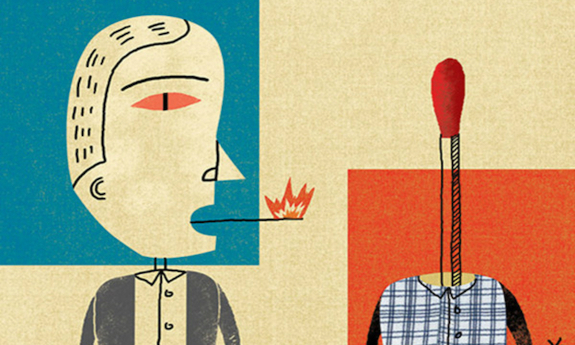

Μήπως η κρυφή ευχαρίστηση που μας γεμίζει, όταν ασχολούμαστε με τις ζωές και τη συμπεριφορά των άλλων δεν είναι παρά οι σκιές που ρίχνουμε σε ανικανοποίητα κομμάτια του εαυτού μας, τα οποία αρνιόμαστε κατά βάθος να δεχθούμε;

**Ένα σύστημα που επιβάλλει…**

Ζούμε σε μία κοινωνία άκρως ανταγωνιστική, όπου κυριαρχεί έντονα η σύγκριση και η κριτική μεταξύ των ανθρώπων. Αυτά είναι μέρη του ανταγωνιστικού πνεύματος που η κοινωνία μας επιβάλει από την παιδική ηλικία, ως έναν τρόπο αξιολόγησης της επιτυχίας. Ο πιο δυνατός θα επιβιώσει, ο επιτυχής θα είναι και ο πιο ευτυχισμένος. Έχουμε μάθει να συγκρίνουμε τα επιτεύγματά μας με αυτά των άλλων προκειμένου να τα σταθμίσουμε και να δούμε κατά πόσο μας ικανοποιούν ή όχι.

Ασκούμε αρνητική κριτική γιατί αισθανόμαστε ανασφαλείς. Είναι αδύνατον να δεχθούμε τους άλλους με τα λάθη και τις ατέλειές τους, αν πρώτα δεν έχουμε αποδεχτεί τον ίδιο μας τον εαυτό. Όσο λιγότερο είμαστε σίγουροι για τον εαυτό μας, τόσο πιο πολύ ψάχνουμε να ρίξουμε το φταίξιμο στους άλλους. Μ’ αυτόν τον τρόπο βρίσκουμε δικαιολογία για τους δικούς μας φόβους και τις δικές μας αδυναμίες. Στην πραγματικότητα αναβαθμίζουμε τον εαυτό μας στα μάτια μας, κριτικάροντας τον άλλον. Είναι σαν να λέμε «Δεν είμαι και τόσο κακός: κοιτάξτε αυτόν, είναι χειρότερος από εμένα.»

Είναι πολύ πιο εύκολο να αναγνωρίσουμε τα λάθη και τις αδυναμίες των άλλων, από το να κοιτάξουμε μέσα μας και να ασκήσουμε αυτοκριτική.

Η διαδικασία αυτή αποτελεί πλέον μια συνήθεια της καθημερινής μας επικοινωνίας. Η συζήτηση γίνεται πιο ενδιαφέρουσα όταν αναφερόμαστε σε τρίτους. «Είδες τι έκανε;» παρατηρούμε και οι ακροατές κρέμονται ήδη από τα χείλη μας. Όλες οι συζητήσεις μας λοιπόν έχουν περιεχόμενο τη ζωή και τις αντιδράσεις των άλλων.

Φαίνεται πως είναι πιο ανώδυνο και εύκολο για μας, ίσως και ευχάριστο, να υπογραμμίζουμε τις ατέλειες των άλλων. Κριτικάροντας τους άλλους, εξασφαλίζουμε ασυνείδητα τους εαυτούς μας. Εμείς γινόμαστε αυτομάτως τα «καλά παιδιά», οι «διαλεκτοί», εκείνοι που είναι σωστοί. Αυτό μειώνει την ανασφάλειά μας, μας εξυψώνει. Ο πιο εύκολος τρόπος να υπερτιμήσουμε τον εαυτό μας είναι να υποτιμήσουμε όλους τους άλλους.

Πρόκειται όμως για μια λύση προσωρινή που, τελικά, στρέφεται εξίσου εναντίον μας. Αν με τόση ευκολία κρίνουμε τους άλλους τι μας εξασφαλίζει στην περίπτωση που μας κριτικάρουν και αυτοί; Αν όντως γινόταν αυτό εμείς πως θα το δεχόμασταν; Από την στιγμή όμως που συνειδητοποιούμε ότι είμαστε έρμαιο στην κριτική των άλλων, η ανασφάλειά μας πολλαπλασιάζεται. Αντιδρούμε έτσι με περισσότερο ανταγωνισμό, ανταποδίδουμε την κριτική, και οδηγούμε τη συμπεριφορά μας στα όρια της κακίας. Έτσι δημιουργείται ένας φαύλος κύκλος που θέλει να στιγματίζονται οι πολλοί ως αδύναμοι, προκειμένου να υπάρξουν οι λίγοι ως εκλεκτοί.

**Συνέπειες της αρνητικής κριτικής**

Κριτικάροντας διαρκώς τους ανθρώπους γύρω μας, υποτιμώντας την αξία τους, τις προσπάθειές τους, την προσωπικότητά τους, είναι ότι χειρότερο μπορούμε να κάνουμε στους άλλους καθώς και στον ίδιο μας τον εαυτό. Και το κάνουμε πολύ πιο συχνά απ’ ότι νομίζουμε. Ασκούμε μόνιμα κριτική. Στον εαυτό μας, στα παιδιά μας, στο σύντροφό μας, στους συναδέλφους μας, σε φίλους, σε γνωστούς, σε γείτονες και στην κοινωνία. Κάθε άνθρωπος που συναντάμε, κάθε κατάσταση που βιώνουμε, περνάει αυτόματα από ένα φίλτρο αξιολόγησης. Αυτό σίγουρα είναι καλό ως ένα βαθμό γιατί μας καθοδηγεί στο δρόμο που μας υποδεικνύει το ένστικτό μας. Από το σημείο όμως που θα αρχίσουμε να εκφράζουμε τη δυσπιστία, την αβάσιμη καχυποψία, την άρνηση και την κακόβουλη και άχρηστη κριτική θα ήταν καλύτερα να σιωπήσουμε, και να σκεφτούμε πριν μιλήσουμε.

Το ανταγωνιστικό πλαίσιο μέσα στο οποίο μας έχει θέσει η κοινωνία να ζούμε και να αντιδρούμε, μας οδηγεί στο να ασκούμε μονίμως στον εαυτό μας συνειδητά η και πολλές φορές ασυνείδητα μια κριτική η οποία είναι αδίσταχτη, χωρίς έλεος, σκληρή και πολλές φορές αβάσιμη. Έχουμε την τάση να απαιτούμε την τελειότητα, να είμαστε ανικανοποίητοι ή και δυστυχείς με αυτά που διαθέτουμε. Θέλουμε περισσότερα και καλύτερα, θέλουμε όλα αυτά που μας διαφεύγουν, θέλουμε και πρέπει να είμαστε τέλειοι. Η κριτική προς τον ατελή εαυτό μας επιβάλλεται προκειμένου να υποκινηθούμε για κάτι καλύτερο.

Τα ίδιο κάνουμε με όλους και με όλα γύρω μας. Θέλουμε και περιμένουμε από τους άλλους να μας φερθούν μ’ ένα συγκεκριμένο τρόπο, να μας δώσουν σημασία και αξία, να είναι συνένοχοι και συνυπεύθυνοι, να καθρεφτίζουν τον εαυτό μας και κυρίως να φανούν αντάξιοι των προσδοκιών μας. Πολλές φορές χρησιμοποιούμε τους άλλους ως άλλοθι για τις δικές μας πράξεις επειδή δεν μπορούμε να αντέξουμε τις συνέπειες των ενεργειών μας.

Συνήθως ασκούμε αρνητική κριτική σε κάποιον ή κάτι όταν εμείς οι ίδιοι έχουμε ανάγκες που ίσως έχουν μείνει ανικανοποίητες. Για αυτό και όταν οι άλλοι αποτυγχάνουν να τις εκπληρώσουν, μας απογοητεύουν. Παίρνουμε έτσι το δικαίωμα να τους υποτιμήσουμε, να τους κριτικάρουμε. «Έτσι και αλλιώς δεν έκαναν αυτό που έπρεπε να κάνουν».

Ας θυμηθούμε την κινέζικη παροιμία που λέει «πριν κρίνεις τον άλλον, περπάτησε τουλάχιστον 10 χλμ. με τα παπούτσια του». Μετά ας αναρωτηθούμε: “ Πώς μπορεί ο καθένας μας να πιστέψει στη δύναμη του εαυτού του, πώς μπορεί κανείς να προχωρήσει στη ζωή με σιγουριά και ασφάλεια όταν δέχεται τόση πίεση, τόση αρνητική κριτική για το ποιόν του και τις πράξεις του; Θα ήταν ευχάριστο αν αυτό συνέβαινε σε εμάς;”

“ Ο αναμάρτητος πρώτος τον λίθο βαλέτω…”

**Όταν κρίνουμε, αξιολογούμε και βλέπουμε τον κόσμο εγωκεντρικά.**

Ας αναρωτηθούμε για λίγο ποιοι είμαστε εμείς που κρίνουμε; Ποιος είναι αυτός που επιβάλει τους δικούς του νόμους και κανόνες συμπεριφοράς; Ποιος επιβάλει τα δικά του «πρέπει» και «θέλω»; Και ποιος από εμάς αναλαμβάνει το βάρος της αλάνθαστης κρίσης; Η κριτική για να είναι εποικοδομητική, προϋποθέτει τη γνώση του τέλειου και τη διάθεση της καλόβουλης συμβουλής προς το πρόσωπο, στο οποίο ασκείται. Έχουμε όμως τη δυνατότητα να την ασκήσουμε με τη συνείδηση μας καθαρή; Είμαστε πραγματικά σε θέση να ορίσουμε το τέλειο, το ανώτερο, το αλάνθαστο; Ποιος από εμάς μπορεί να ισχυριστεί ότι κρίνει σωστά; Ποιος είναι αυτός που είναι τέλειος;

**Τι θα γινόταν αν όλοι σταματούσαμε αυτή την αδυσώπητη διαδικασία για εμάς και για τους άλλους;**

Τι θα γινόταν αν ο καθένας από εμάς αντικαθιστούσε με τη δική του αυτοκριτική, την τάση που έχει να κριτικάρει τους άλλους; Θα επικεντρωνόμαστε στην κατανόηση και την εξάλειψη των δικών μας αδυναμιών. Ο χρόνος που θα αφιερώναμε στο να βελτιώσουμε τον εαυτό μας θα κάλυπτε ολόκληρη τη μέρα μας, ώστε τελικά όλοι οι άλλοι θα έμοιαζαν μια ασήμαντη λεπτομέρεια στο δικό μας κόσμο.

Είναι άραγε δυνατόν να αποφύγουμε την κριτική ακόμη και όταν η ζωή μας δυσκολεύει εξαιτίας μερικών ανθρώπων των οποίων η κακόβουλη συμπεριφορά, μας επηρεάζει καθημερινά; Είναι σωστό σε αυτές τις περιπτώσεις να στραφούμε πάλι στον εαυτό μας, αντί να στραφούμε και να κρίνουμε την ίδια τη δυσκολία;

Εδώ χρειάζεται καταρχήν να παραδεχθούμε ότι είμαστε άτομα ελεύθερα με αυτόνομη βούληση και δικαίωμα στην επιλογή και να προβληματισθούμε για τα συναισθήματα, τις επιλογές μας ,και τη στάση που χρειάζεται να τηρήσουμε απέναντι σε αυτούς τους ανθρώπους. Σίγουρα πάντως η πραγματική λύση στο συγκεκριμένο πρόβλημα βρίσκεται σε άλλο επίπεδο από την αγανακτισμένη κριτική που μπορούμε πολύ εύκολα να ασκήσουμε.

**Και στους αγαπημένους κριτική;**

Τι γίνεται όμως με τους ανθρώπους που αγαπάμε και θέλουμε να τους δούμε καλύτερους, χωρίς ψεγάδια και αδυναμίες; Έχουμε το δικαίωμα να επέμβουμε στις προσωπικές τους επιλογές; Μια σοφή κίνηση θα ήταν να περιοριστούμε πάλι στην αυτοκριτική. Να αναρωτηθούμε πόσο εμείς οι ίδιοι είμαστε τέλειοι. Να σκύψουμε στις δικές μας αδυναμίες και να αναρωτηθούμε πώς τις πολεμάμε. Είναι σίγουρα προτιμότερο να καλύψουμε πρώτα τα δικά μας κενά, προτού υποδείξουμε στους άλλους πώς να καλύπτουν τα δικά τους. Έτσι γινόμαστε θετικό παράδειγμα, και αν κάτι υπήρχε περίπτωση να καταστραφεί σε μια σχέση μέσα από μια διαδικασία αντίδρασης, μπορεί να σωθεί εξ αιτίας της μίμησης και επιπλέον να βελτιώσει την επικοινωνία.

Όταν καταφέρουμε να απαλλαγούμε από την κριτική στάση, όταν δεχτούμε τις ατέλειες και τα λάθη των άλλων, τότε αυτόματα γεμίζουμε τους εαυτούς μας με αγάπη και ένα αίσθημα ειρήνης και δεκτικότητας απαλύνει καρδιές μας. Μαθαίνουμε να συγχωρούμε και να δεχόμαστε με αγάπη και κατανόηση τόσο τους ατελείς εαυτούς μας όσο και τους ατελείς συνανθρώπους μας.

Ας συνειδητοποιήσουμε λοιπόν τη διαφορετικότητα όλων μας. Δίνουμε στους άλλους από αυτά που έχουμε να δώσουμε και παίρνουμε από εκείνα, τα οποία ο άλλος μπορεί να μας δώσει. Αυτή είναι και η σημασία της επικοινωνίας, ένα ατέλειωτο πάρε δώσε που θα έπρεπε να το αφήσουμε να ρέει ανενόχλητο, χωρίς κριτικές και κατακραυγές, χωρίς αρνητικότητα και κακοβουλία. Ας πάρουμε απλά αυτά που έχουν να μας χαρίσουν οι συνάνθρωποί μας και αυτά που μπορούμε να δεχτούμε με ευχαρίστηση.

Η μόνη υποχρέωση που έχουμε είναι αυτή απέναντι στον εαυτό μας. Ας ενεργοποιηθούμε λοιπόν στα σημεία που έχουμε τη δυνατότητα, βελτιώνοντας τον εαυτό μας, τις πράξεις μας και την κοινωνία, με όποιο τρόπο ο καθένας μας μπορεί.

Ας αγνοήσουμε όλα εκείνα που μας ενοχλούν ενώ βρίσκονται έξω από την δικαιοδοσία μας και ας τα αφήσουμε ειρηνικά να πάρουν το δικό τους δρόμο.

